МИНИСТЕРСТВО ПРОСВЕЩЕНИЯ РОССИЙСКОЙ ФЕДЕРАЦИИ
Федеральное государственное бюджетное учреждение
«Российский санаторно-реабилитационный центр для детей-сирот и детей, оставшихся без попечения родителей»

Сценарий праздничного концерта
«Весеннее настроение»
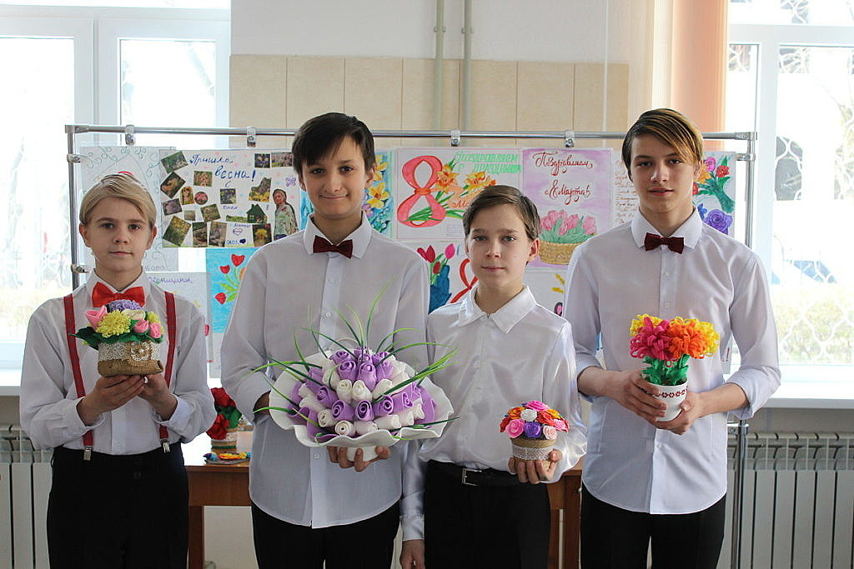

Форма мероприятия: концерт
Для воспитанников 11-15 лет

Составила - педагог дополнительного образования Золотухина Г. В.

г. Евпатория
2021 год.
ЦЕЛЬ:
Создание праздничной атмосферы, условий для развития и реализации творческих способностей воспитанников с помощью различных видов искусства.
ЗАДАЧИ:
1. Способствовать развитию талантов и способностей.
2. Расширить и обогатить эмоционально-нравственную сферу.
3. Привить чувства доброты и желания дарить людям радость.
4. Выработать навыки коллективной творческой работы.

Ход мероприятия:

(Позывные. В записи: «Слово для поздравления предоставляется директору учреждения Саенко Елене Васильевне»)

(Открывается занавес. Праздничное оформление сцены. На экране видео-открытка. Звучит музыка)
Ведущий 1: Прекрасен март весенним пробужденьем,
Прилетом птиц и теплым ветерком.
Ведущий 2: И робким солнечным прикосновеньем,
Что льется с неба тонким ручейком.
Ведущий 3: Но более всего весной чудесно
8 марта – светлый Женский День,
Ведущий 4: Когда стихами, прозой или в песне,
Поздравить девочек и женщин нам не лень.
Ведущий 1: Милые Маши, Наташи, Марины,
Юлии, Нади, Даши, Ирины, Ведущий 2: Анечки, Насти, Светланы и Нины,
Верочки, Клавы, Ларисы, Кристины,

Ведущий 3: Любочки, Лиды, Оли, Оксаны,
Людочки, Жанны, Алёны, Татьяны,

Ведущий 4: Яны, Галины, Снежаны, Полины,
Александры, Зои и Антонины,
Ведущий 1: Леночки, Кати и Валентины!
Все вы нам дороги и нами любимы!
Ведущий 2: Пусть в этот день весенними лучами
Вам улыбнутся солнце и цветы.
Ведущий 3: И пусть всегда идут по жизни с вами
Любовь, здоровье, счастье и мечты!

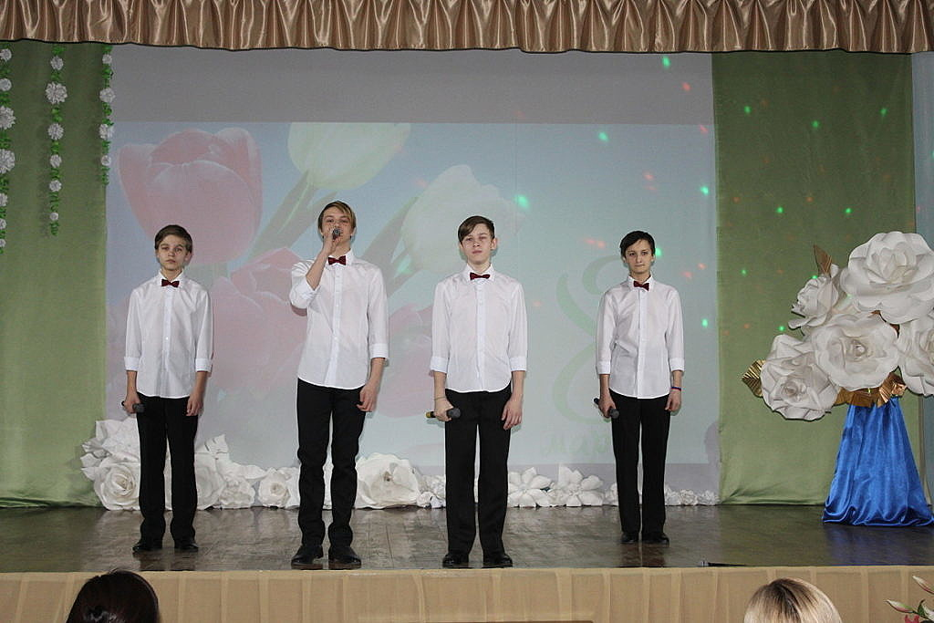
ТАНЕЦ «ПОЛОНЕЗ»

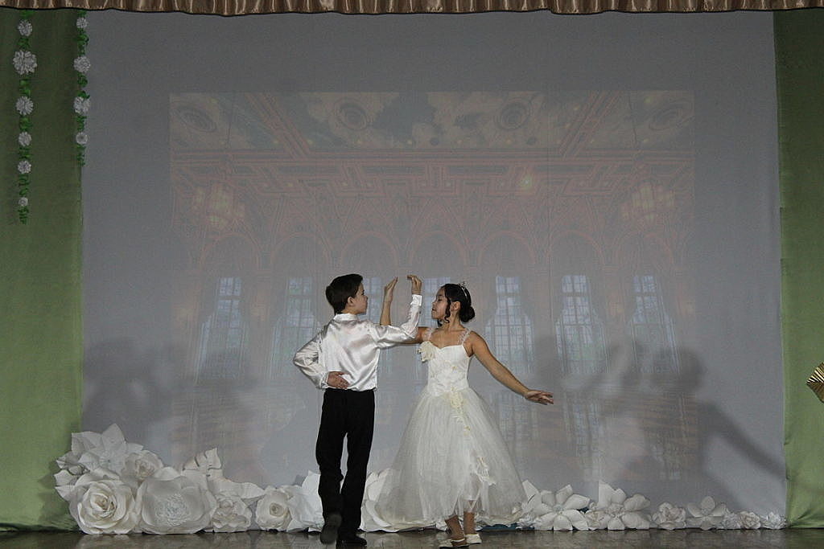

ПЕСНЯ «А У НАС ВО ДВОРЕ»

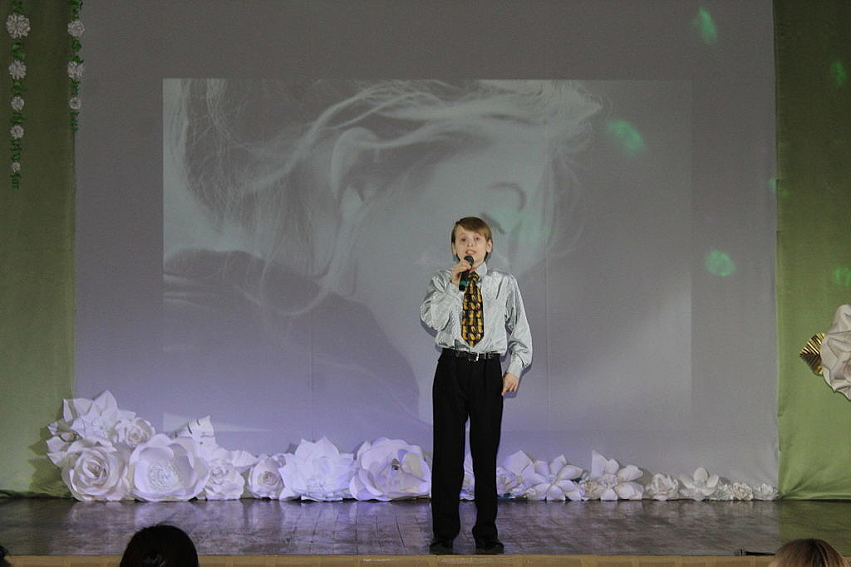

СЦЕНКА «РОМА И ДАША»
Сидоров: Смирнова Дашка, свет моих очей, открой окошко поскорей! Продрог стоять тут на ветру, я от любви с ума схожу!.. Даша: Ромка? Сидоров, ты чё? Щас предки проснутся, тебе мало не покажется... Чего припёрся среди ночи, да ещё и орёшь, как оголтелый?
Сидоров: Ну ты, Дашка, даёшь! На часы то посмотри, ещё и одиннадцати нет, время детское! Так ведь и жизнь свою молодую можно проспать...
Даша: Да пошёл ты, Сидоров... домой!
Сидоров: Дашк, я по делу.
Даша: Ну, ты, Ромка, вооще! Нашёл время для делов. Говори быстрей, чево надо, а то спать жуть как хочется...
Сидоров: Слушай, Смирнова, я давно скрывал это, но больше не могу... Вот пришёл тебе сказать... Люблю я тебя, вот! Давно и безнадёжно... Бери, бери. Это — тебе...
Даша: Ну, вооще... дела! Завтра все девчонки нашего класса попадают от зависти! Ночь, звёзды, луна, серенады, признание в любви, цветы... Как романтично, просто отпад. Слушай, Сидоров, а ты давно того?
Сидоров: Чево?
Даша: Ну, болен...
Сидоров: Чевооо?!
Даша: Заладил: чево, чево, непонятливый какой. Мною, говорю, давно болен?
Сидоров: А, понял. Ага! Помнишь, в третьем классе я тебе подножку подставил, а ты мне за это корзину с мусором на голову надела? Я сразу понял, мировая девчонка: если за себя постоять можешь, значит, и друзей в беде не бросишь... К тому же ударница, задачки хорошо решаешь... Даша: Да, ладно тебе, Сидоров, скажешь тоже! Что ж ты так долго молчал о своей любви, целых три года?!
Сидоров: Теперь это уже не имеет никакого значения. Вот признался тебе, и сразу полегчало на душе. Ну, ты, Дашк, иди досыпай, а то завтра у нас день напряжённый, по алгебре контрольная... Да смотри не вздумай болеть, иди, прохладно уже... Спи спокойно и сладких тебе снов! Я завтра с тобой за одну парту сяду, чтобы того... морально поддержать тебя...
Даша: Ага! Спасибо тебе, Сидоров...
Сидоров: За что? Даша. Ну, за цветы, за любовь твою и заботу.
Сидоров: Иди, иди, Смирнова и... береги себя… хотя бы до завтра.
Сидоров: Сработало! Контрольная у меня в кармане. Смирнова не подведёт, даст списать, как миленькая...

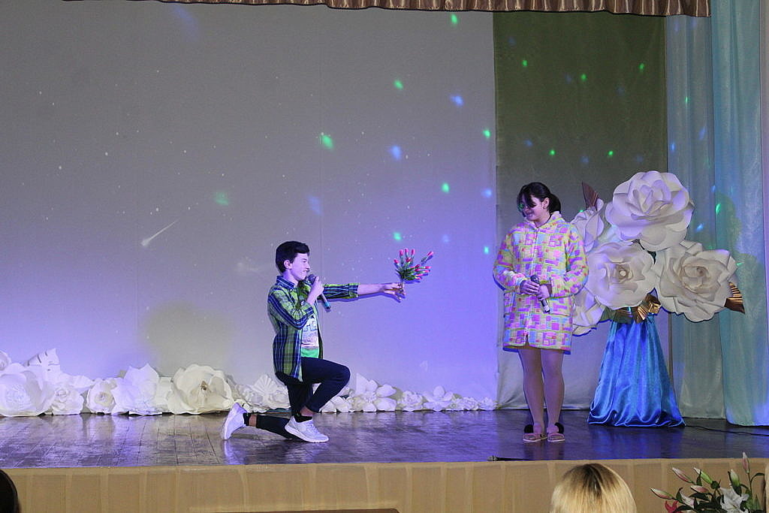

Ведущий 5: В весенний праздник, всех девчат,
Поздравить каждый мальчик рад,
Звучат повсюду: комплименты,
Весёлый смех, аплодисменты!
Ведущий 6: Желаем девочкам: улыбок,
Не делать жизненных ошибок,
Быть эталоном красоты,
Осуществив свои мечты!
Ведущий 5: Веселья, радости и смеха,
Здоровья, счастья и успеха,
Ведущий 6: Больших побед и достижений,
И массу лучших впечатлений!
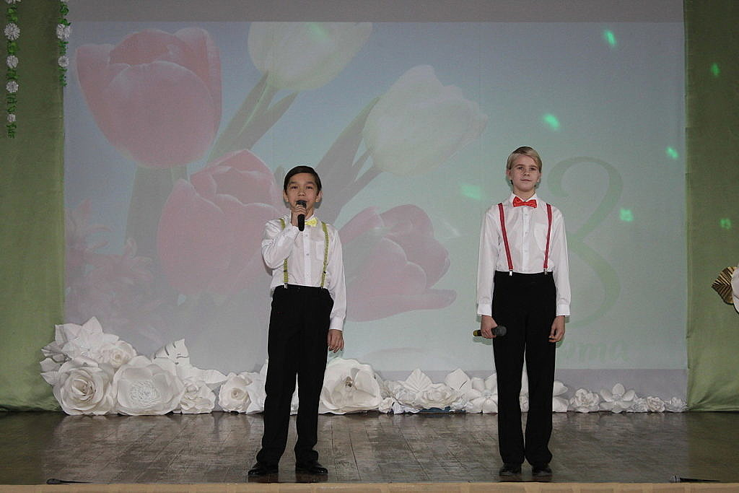
ПЕСНЯ «Я ВСЯ ТАКАЯ В МАМУ»
ТАНЕЦ «ЛИФТ»
ПЕСНЯ «МАМА, Я ТАНЦУЮ»
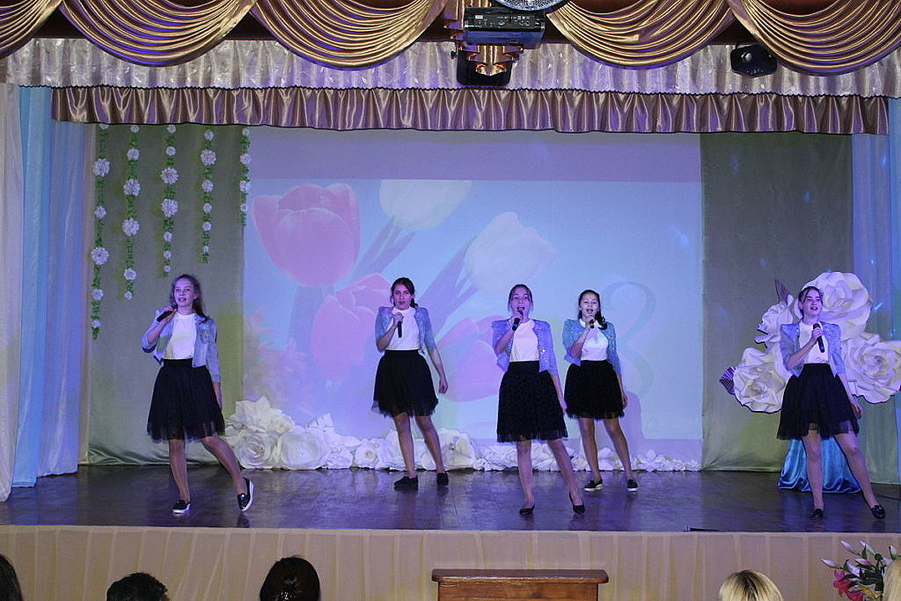
Ведущий 5: Самые родные в мире две души,
Мамочка и бабушка, милые мои.
С праздником весенним поздравляем вас
И сказать мне хочется много добрых фраз.
Ведущий 6: Рифмы нет на свете чтобы передать
Что хочу сегодня вам я пожелать.
Вы — начало жизни, мой надежный тыл.
Свет ваших учений путь Мой осветил.
Ведущий 5: Пусть сияют счастьем милые глаза,
Ведущий 6: Только пусть от радости катится слеза.
Ведущий 5: Крепости, здоровья, многих жизни лет,
Ведущий 5: Пусть хранит Вас с неба яркий свет божий

МОНОЛОГ Елены Степаненко «ЖЕНСКАЯ ЛОГИКА»

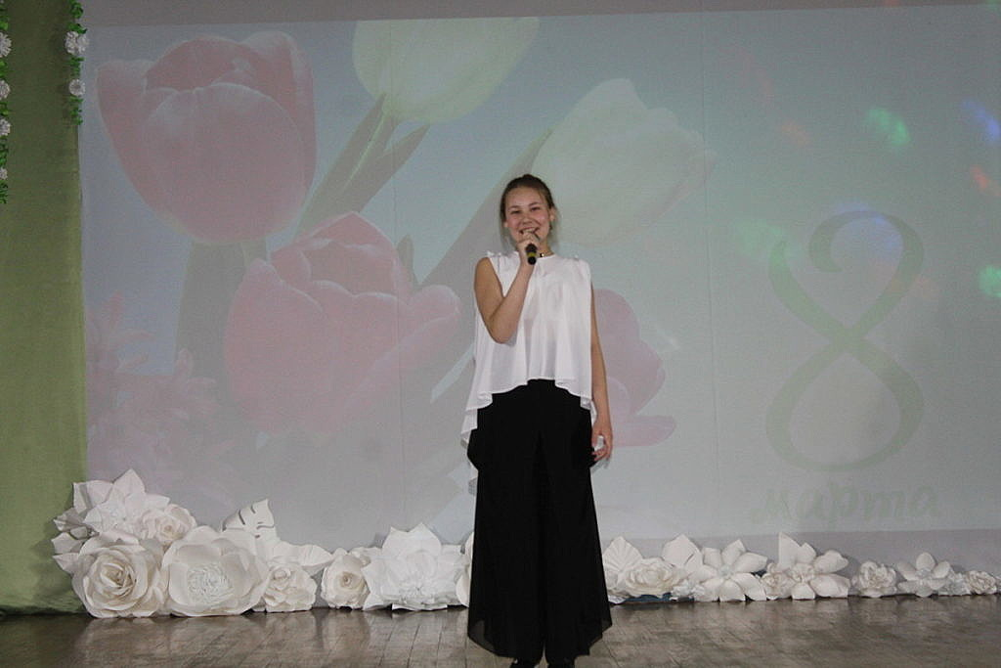
ТАНЕЦ «СОВРЕМЕННЫЙ»

ПОЗДРАВЛЕНИЕ МУЖЧИН

ПЕСНЯ «БЕССОВЕСТНО КРАСИВАЯ» (Зинькова А. А.)
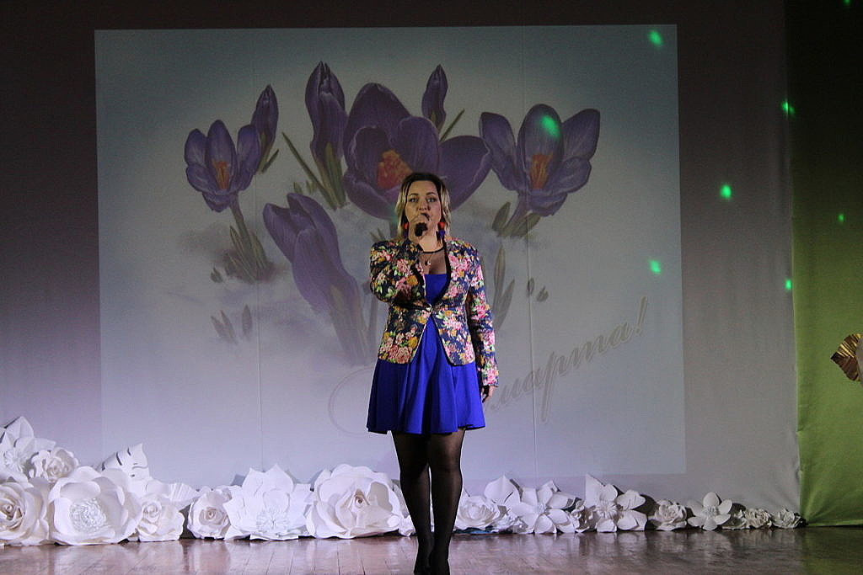

СТИХОТВОРЕНИЕ «ЛЮБИТЕ ДРУГ ДРУГА»
Любите друг друга, за то что вы есть,
За то что вы рядом, за то что вы здесь.
Любите друг друга, всегда без причины
Плевать на года, плевать на морщины
Цените мгновенья, цените минуты
За каждое вместе, прожитое утро
За каждое слово, за тёплые встречи
За ласковый взгляд и за нежные речи
Любите друг друга, как будто впервые
Любите как будто, всегда молодые
Прощайте друг другу, все глупые ссоры
Целуйте друг друга, вместо раздоров
Дышите друг другом, чтоб не надышаться
Живите друг другом, чтоб восхищаться
И как бы порою вам, не было туго
Запомните люди, любите друг друга
И сердце своё, я желаю всем слушать
У всех есть родные и близкие души
Любовь это то, что нам свыше даётся
Любовь это чувство, что не продаётся

ФИНАЛЬНАЯ ПЕСНЯ «ПОСВЯЩЕНИЕ ЖЕНЩИНАМ»

